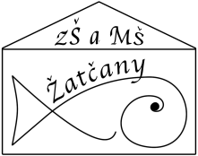
Základní škola a Mateřská škola, Žatčany, příspěvková organizace, Žatčany 20, 664 53 Újezd u Brna, IČ: 75023482, tel. 544 229 533

Rozhodnutí o přijetí dítěte do MŠ pro školní rok 2018/2019

1/2018 přijat
2/2018 přijat
3/2018 nepřijat
4/2018 přijat
5/2018 nepřijat
6/2018 přijat
7/2018 nepřijat
8/2018 přijat
9/2018 přijat
10/2018 nepřijat
11/2018 přijat
12/2018 přijat
13/2018 přijat
14/2018 přijat
15/2018 přijat
16/2018 přijat

V Žatčanech, dne 5.6.2018
Mgr. Alena Stávková, ředitelka školy

